LAD1-IE-ED-4/045-2017

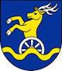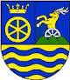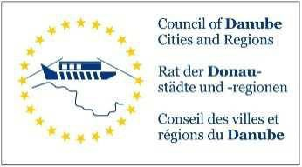

### ARBEITSGEMEINSCHAFT DONAULÄNDER

**WORKING COMMUNITY OF THE DANUBE REGIONS**

27. Sitzung der Arbeitsgruppe der Leitenden Beamten

27th Meeting of the Working Group of Senior Officials

**24. Konferenz der Regierungschefs** 24th Conference of Heads of Government **12. Oktober 2017, 10.30 bis 13.00 Uhr** 12th October 2017, 10.30 a.m. to 1.00 p.m.

Wellness Hotel Danubius Health Spa Resort Esplanade****

Conference room: „Palace Ballroom“

921 29 Piestany, Kúpeľný ostrov, Slovak Republic

Tagesordnungspunkt 5

Item on the agenda 5

Vorschläge zur Reform der ARGE Donauländer  
Proposals for the reform of the Working Community of the Danube Regions

**Tagesordnungspunkt 5.1.**

**Item on the agenda 5.1.**

**Präsentation der Ergebnisse der Studie zur Weiterentwicklung der ARGE Donauländer**

**Presentation of the studys results on the further development of the   
Working Community of the Danube Regions**

Bericht: Generalsekretär Dr. Simon Ortner  
Report: Secretary General Dr. Simon Ortner

Beilage:

Präsentation der Ergebnisse der Studie

attachement:

Presentation of the studys results

***Beschlussempfehlung:***

***Die Mitglieder nehmen die Ergebnisse der Studie zur Kenntnis und unterstützen die Kernaussagen.***

***recommended decision:***

***The members take note of the studys results and support the key messages.***